AUDIENCIA PÚBLICA DE RENDICIÓN DE CUENTAS A LA CIUDADANÍA, REALIZADA POR EL PRESTADOR DE SERVICIOS DE SALUD -EZEQ SALUD IPSI- CORRESPONDIENTE A LA VIGENCIA FISCAL DE 2024.
FECHA: 22 de mayo de 2025
HORA INICIAL: 3.00 pm
HORA FINAL 6.00 pm
LUGAR DE REALIZACIÓN Salón Auditorio TOTY PALADARES.

En la localidad de Distrito Riohacha, siendo las 3.00 pm del día 22 de mayo, se llevó a cabo la Rendición de Cuentas correspondiente a la vigencia 2025 por parte de la Institución Prestadora de Servicios de Salud Indígena IPSI EZEQ SALUD de baja complejidad.
La IPSI Ezeq-Salud Riohacha comprometida con la comunidad, en propiciar escenarios para el ejercicio del control social, realizó la Audiencia Pública de Rendición de Cuentas a la ciudadanía, espacio en el cual la Gerencia y el equipo líder de la IPSI EZEQ SALUD, presentó el informe de la gestión y resultados correspondientes al periodo gerencial 2024, esta Audiencia pública se realizó de forma presencial y contó con una participación de 15 asistentes.
La jornada tuvo lugar en el Distrito Riohacha, salón y contó con la participación de:
- Representantes de las comunidades (usuarios)
- Autoridades indígenas que integran la Junta Directiva
- Equipo directivo y administrativo de la IPSI
- Líderes comunitarios y usuarios del servicio
- Miembros del equipo extramural y asistencial
- Integrantes de la Alianza de Usuarios
Orden del día:
- oración a Dios a cargo de DR Álvaro López.
- Entonación del Himno Nacional
- Palabras por parte del delegado de la gerente de la IPS EZEQ SALUD
- Proyección de video institucional
- Presentación de los resultados de gestión de calidad a cargo de la líder de calidad Erica León López.
- Presentación de servicio a cargo de la coordinadora Asistencial Victoria Guillot.
- Informe de gestión de contratación y aspectos financieros a cargo de la contadora Dra. Sandra Mendoza
- Informe presupuestal de la vigencia 2024 a cargo Gelver Salas Líder de Presupuesto

- Informe de satisfacción a usuarios a cargo de la Líder de servicio de información de atención a los Usuarios YOLEIMA GUTIERREZ.
- Participación por parte de la comunidad
- Cierre.
Durante el evento, el equipo directivo presentó los resultados obtenidos durante el periodo evaluado, destacando los avances en cobertura, atención oportuna, programas de salud preventiva y gestión administrativa.
OBJETO DE LA RENDICIÓN DE CUENTAS.
El presente acto tiene como objeto presentar a los usuarios, comunidad y partes interesadas, la rendición de cuentas correspondiente al período 2024, con el fin de garantizar la transparencia en la gestión institucional, dar a conocer los avances, logros, dificultades y proyecciones, así como recoger las opiniones de la ciudadanía.
Compromisos principales:
- Fortalecer el programa de atención extramural en zonas rurales
- Mejorar la disponibilidad de medicamentos esenciales
- Promover espacios de educación en salud en coordinación con el cabildo
Objetivo:
Consolidar el proceso definido por la institución para el diseño, programación, preparación, planeación, ejecución, realización, seguimiento, evaluación y cierre para la Audiencia Pública de Rendición de Cuentas.
A continuación, se describe las fases y actividades realizadas de acuerdo al cronograma establecido para dar cumplimiento a la normatividad legal vigente, en lo relacionado con el proceso de rendición de cuentas públicas.

Fase 1. Diseño y programación

1.1 Estrategia de rendición de cuentas se elaboró y publicó diseño de invitación y a su vez documento institucional en el cual se establecen los criterios para la preparación de la audiencia pública de rendición de cuentas, este incluye las actividades a realizar antes, durante y después, Esta información se publico en menú exclusivo en la Página Web en el siguiente Link www.ezeqsaludipsi.com

Dentro de los términos establecidos en la Circular 008 de septiembre 14 de 2018, se realiza reporte antes del 10 de abril de 2025 ante la Superintendencia Nacional de Salud en el formato GT003, en el cual se notifica la fecha, hora y lugar de la audiencia pública.

En la siguiente imagen se puede visualizar el cargue efectivo de la información.

Se público en el periódico Diario del Norte la invitación al evento

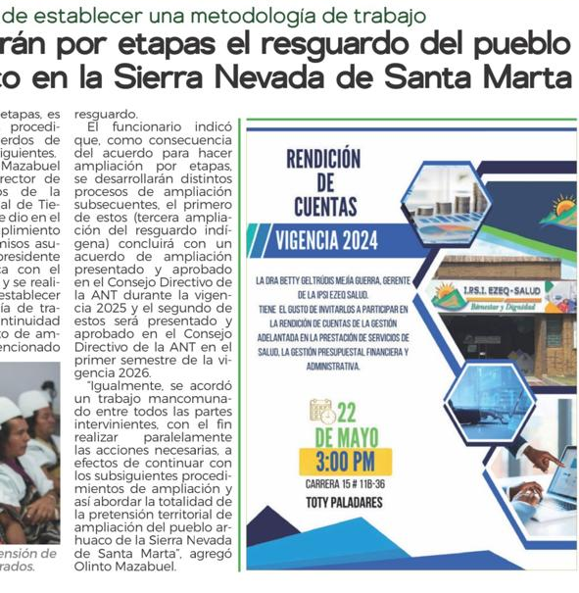

1.2 Diseños de artes, para invitación a la ciudadanía y uso en las diferentes plataformas digitales de acuerdo con la programación, se realizaron las artes gráficas para promocionar y dar identidad a la realización de la audiencia pública de rendición de cuentas a la ciudadanía – informe de gestión 2024, diseños que fueron debidamente aprobados por la Gerencia de la E.S.E. y el equipo Líder conformado: para trabajar en las rutas relacionados con el Diseño de imagen para invitación a la transmisión de la rendición de cuentas, por la FanPage haciendo uso de la herramienta tecnológicas y canales de comunicación, para el desarrollo de la misma.

Correo electrónico habilitado para recibir los comentarios, preguntas e inquietudes al correo:

1.3 Formulario temas de interés Elaboración de formulario en línea para conocer los temas de interés que le gustaría a la ciudadanía se incluyeran en la Audiencia Pública de Rendición de Cuentas – informe de gestión institucional 2024, el formulario se publicó en los canales establecidos para tal finalidad; la encuesta consta de 10 preguntas incluyendo la información personal.
Las respuestas del formulario fueron tabuladas, e incluidas en la presentación y socialización que se realizó el 22 de mayo de 2025.

Fase 2.
Preparación Divulgación en medios de comunicación electrónicos, físicos, redes sociales

2.1 Invitaciones Se elaboró diseño personalizado de invitación dirigido a los lideres de entidades gubernamentales del municipio, entes de control, Alianza de usuarios y comunidad usuaria general, para invitarlos a participar de la rendición de cuentas. Con el fin de promover la asistencia masiva a la Audiencia Pública, se envió invitación por registro físico, de igual forma se dispuso de diferentes canales de información con el fin de poner a disposición y alcance de la ciudadanía la invitación y los temas concernientes para la rendición de cuentas, así:
2.2 Redes Sociales Se realizo invitación a la ciudadanía en publicaciones por las redes sociales, Medios locales, las cuales obtuvieron alcance y participación activa. Sitio web institucional www.ezeqsaludipsi.com
PÁGINA WEB INSTITUCIONAL.
Se dispuso de un diseño en la sección de noticias página principal al entrar en la página web, también un menú exclusivo con link donde los usuarios consultaron toda la información correspondiente a la rendición de cuentas informe de gestión 2024, Actualización permanente en el sitio web de acuerdo a cada fase y cargue de archivos a medida que se fue dando cumplimiento al cronograma establecido.

2.3 Determinación de contenidos
Desde el área de planeación estratégica y Gerencia se impartieron directrices a los líderes de todos los procesos administrativos y asistenciales solicitando los informes de gestión consolidados de la vigencia 2024, insumo efectivo para la construcción de los contenidos del informe de gestión y de la presentación, y adicionalmente se tomó como base los informes de gestión de las vigencias 2022, 2023 para consolidar la información institucional correspondiente al periodo gerencial de acuerdo al artículo 10 de la Ley 951 de 2005, CircularN° 008, por la cual se crea el acta de informe de gestión, pero integrando a cada capítulo los temas propios de las Prestadores de servicios de salud.

Fase 3.
Realización
3.1 Logística del Evento, el día 22 de mayo en horas de la mañana en conjunto las áreas planeación, y sistemas realizan la adecuación en la oficina de la gerencia de la institución en cuanto al estado de la conectividad a internet, equipos de computo, ayudas audiovisuales, realizando pruebas de sonido y visualización de la presentación y demás temática que integran la logística del proceso.

3.2 Registrar asistencia Se elaboró y compartió un formulario en físico para el registro de la asistencia de las personas que se conectaron virtualmente a la audiencia pública de rendición de cuentas, contando con 15 personas que lo diligenciaron de forma efectiva.

3.3 Presentación de la Rendición de Cuentas
(Exposición de los temas preparados) Siendo las 3:00 de la tarde del día 22 de mayo se dio inicio con la presentación de la Audiencia Pública de Rendición de Cuentas – informe de gestión 2024, se da inicio con un video introductorio de la IPSI, el cual enfatiza en los procesos misionales de la IPSI, posterior a ello el delegado de la Gerencia, Jarexon Arredondo, Subgerente Administrativo, da la bienvenida a todos los asistentes, para dar inicio a la audiencia pública de rendición de cuentas e informe de gestión, destacando los logros desafíos y resultados obtenidos en el periodo de gestión institucional así como la trasparencia en el uso de los recursos y mejora continua.

DESARROLLO
- DR Álvaro López, realizó la oración a Dios
Acto seguido Erika Romero Monterrosa dio inicio a los actos protocolarios haciendo la presentación del:
- Himno Nacional
- El delegado de la gerente de la IPS EZEQ SALUD, Jarexon Arredondo, dio la bienvenida y palabras de agradecimientos a todos los presentes por participar de este evento como lo fue la AUDIENCIA PÚBLICA DE RENDICIÓN DE CUENTAS A LA CIUDADANÍA, REALIZADA POR EL PRESTADOR DE SERVICIOS DE SALUD -EZEQ SALUD IPSI- CORRESPONDIENTE A LA VIGENCIA FISCAL DE 2024.
- Se hizo la Proyección de video institucional
- Acto seguido se le da paso a La líder de calidad Erica León López, quien realizo la presentación de los resultados de gestión de calidad, exponiendo los logros obtenidos en dicha área que fueron:
- Certificación REPS vigencia 2023-2024 con la respectiva inscripción y servicios habilitados, código 4400100636, única Sede en la ciudad de Riohacha, capacidad instalada de recurso humano e infraestructura.
- Seguimiento y cumplimiento Res 3100/2019 y los 7 estándares de habilitación.
- Cargues y reportes de indicadores trimestral; según resolución 0256 de 2016 al Ministerio de Salud, secretaria departamental.
- Licencia de Funcionamiento del Software vigencia a enero 2025.
- Concepto sanitario 27/9/2024.
- Resolución Misión Medica # 903 del 23/5/2023- vigencia 2024.
- Reportes mensuales y oportunos de la resolución 1552 del 2013 y resolución 0256 de 2016- Formato PT030 a todas las EPS contratadas.

- Consolidación y reporte anual de circular externa 012 del 2016 PAMEC (cargue febrero 2025); a la Super Salud. Implementación del PAMEC
- Seguimientos indicadores de riesgo del programa de seguridad del paciente.
- Cumplimiento preventivo de equipos biomédicos, equipos tecnológicos, infraestructura, planta eléctrica entre otros
- Identificación de debilidades, fortalezas, amenazas, análisis, elaboración de planes compromisos, a través de los comités y/o reuniones extraordinarias según requerimiento.
- Reportes de análisis y gestión de eventos adversos e incidentes que son socializados en comité de seguridad del paciente.
- Socialización de eventos adversos e incidentes a los profesionales administrativos y asistenciales.
- Inducción y Re inducción, capacitaciones en política y programa de Seguridad del Paciente, así como, SOGC a los profesionales de la IPSI de manera semestral soportado a través de actas, medición del conocimiento.
- Medición de adherencia al buen desempeño medico bimensual: 13 médicos, % morbilidad año 2024: 73%, RIAS: 90%- salud publica 79%.
- Implementación y ejecución de capacitaciones con el 100% de los temas de seguridad del paciente al personal nuevo y antiguo contratado, garantizando la oportunidad de mejora institucional.
- Actualización de la gestión documental.
- Rondas de Seguridad: 12 programadas – 12 ejecutadas. 100%
- Auditorías Internas semestrales: 12-26/3/2024 – 5 – 23/9/2024.
- Rondas de seguridad en buenas prácticas clínicas seguras.
- Implementación temas de capacitación de seguridad del paciente a usuarios de la IPSI.
- Cumplimiento del programa de auditoria para el mejoramiento de la calidad de la atención en salud. (resultado 2024 - 80%).
- Resolución vigente medicamentos de control especial # 232 de 14/5/2022.

- Luego de la presentación de La líder de calidad Erica León López, se invitó a la coordinadora Asistencial VICTORIA GUILLOT a realizar su presentación de servicio donde expuso el número de citas y porcentajes de algunos de los servicios ofertados por la ipsi, donde:
- En todo el año 2024 se prestaron 27628 consultas por medicina general, un 7% mas frente a las 25913 del año 2023.
- En todo el año 2024 se prestaron 41781 pruebas de laboratorio clínico procesadas, un 35% más frente a las 31030 del año 2023.
- En todo el año 2024 se prestaron 20114 consultas por Odontología general, un 3% más frente a las 19619 del año 2023.
- En total se realizaron 1632 citologías para detección de cáncer de cuello uterino un 26% más que en la vigencia anterior.
- Del total de citologías realizadas solo el 0.03% presentaron alteraciones durante la vigencia 2024
- En total se realizaron 12572 atenciones por rutas de promoción y mantenimiento para los cursos de vida, lo que representa un promedio mensual de 1048 atenciones.
- En total se atendieron 410 mujeres gestantes en la vigencia 2024 discriminadas de la siguiente manera.
- En total se presentaron 47 eventos de interés en salud publica, los cuales fueron atendidos de acuerdo al lineamiento establecido por el ministerio de salud y protección social.
- De las atenciones realizadas a menores de 5 años el 1.2% resultaron en niños que presentaron desnutrición y el 1.4% en menores que presentaron riesgo de desnutricion
- Acto seguido se invitó a la Dra. Sandra Mendoza contadora publica, para que realizara la presentación del Informe de gestión de contratación y aspectos financieros, donde se explicó el estado de situación financiera comparativo vigencias 2024- 2023, del activo, el en cual se evidencia una disminución en el activo total, correspondiente a un -40,64% con respecto a la vigencia anterior, toda vez que hubo al cierre del ejercicio una recuperación de cartera y por ende el pago de las obligaciones.
Además, se analizó el estado de situación financiera, comparativo vigencias 2024- 2023, del pasivo, mediante el cual se evidencia una disminución en el pasivo total,

correspondiente a un -908.90% con respecto a la vigencia anterior, esto teniendo en cuenta que al cierre de la vigencia anterior se registra saldos por concepto de obligaciones adquiridas en el desarrollo de las actividades del Plan de Intervenciones Colectivas Distrital y Departamental.
De igual manera se expuso el análisis del estado de situación financiera comparativo vigencias 2024- 2023, del patrimonio, en el cual Se evidencia un aumento en el patrimonio total, correspondiente a un 25,10% con respecto a la vigencia anterior.
También se dio a conocer el estado de resultados, comparativo vigencias 2024- 2023, de los ingresos, donde se evidencia un aumento en el resultado del ejercicio (excedentes), correspondiente a un 95.06% con respecto a la vigencia anterior.

- Siguiendo con el orden del día se le da paso al Dr. Gelver Salas líder de presupuesto para que exponga el Informe presupuestal de la vigencia 2024
se presenta el análisis de la ejecución presupuestal de la IPS EZEQ SALUD para el año 2024, comparando los ingresos y gastos reales frente al presupuesto inicial, así como la variación respecto al año anterior. El propósito es evaluar el desempeño financiero y identificar áreas de mejora.

1. Análisis de Ingresos 2024

1.1. Desempeño por Fuente de Ingreso

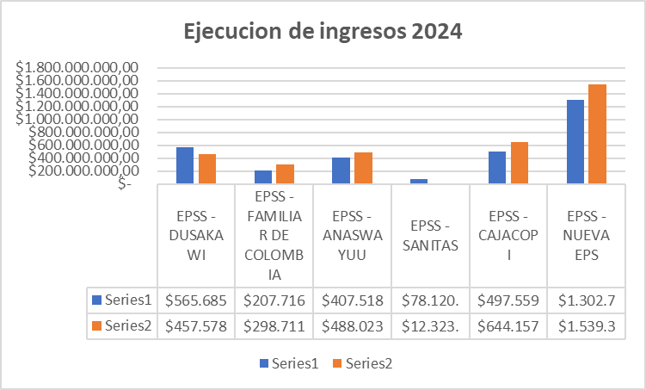
Observaciones:

· El ingreso total superó el presupuesto inicial en 12.45%, con un excedente de $380.766 millones.
· Destacan los crecimientos en EPS FAMILIAR DE COLOMBIA (+43.81%), CAJACOPI (+29.46%) y NUEVA EPS (+18.16%).
· Se evidencia una disminución crítica en SANITAS (84.23%) y DUSAKAWI (19.11%), lo que sugiere posibles problemas contractuales o de cartera.

1.2. Comparativo de Ingresos 2023 vs. 2024
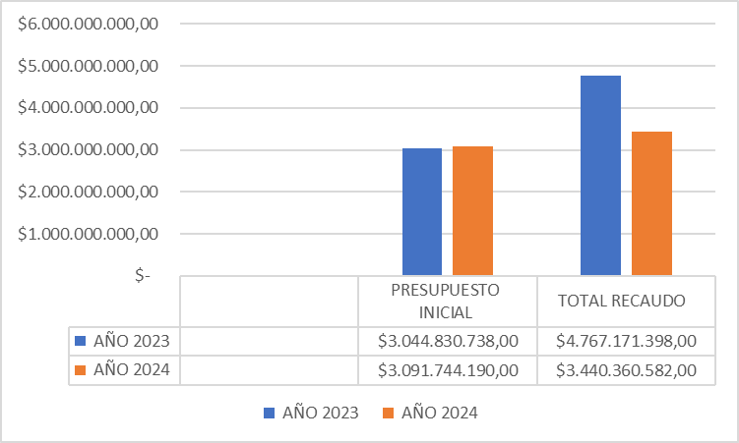
Análisis:
El año 2023 finalizó con un superávit financiero significativo de $905,481,493, impulsado por un ingreso adicional no presupuestado proveniente de contratos con la Gobernación de La Guajira y la Alcaldía de Riohacha.

El año 2024, si bien presentó unos ingresos menores en comparación con 2023, finalizó con un superávit aún más robusto de $747,733,987, demostrando una eficiente gestión en el control de gastos y una ejecución presupuestaria disciplinada, donde los compromisos se alinearon perfectamente con las obligaciones y los pagos.

2. Análisis de Gastos 2024
2.1. Ejecución por Tipo de Gasto
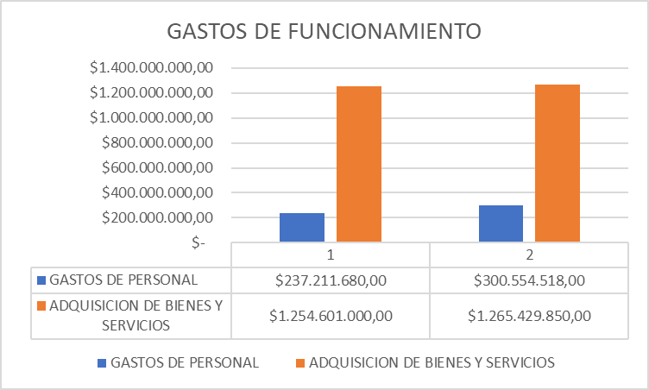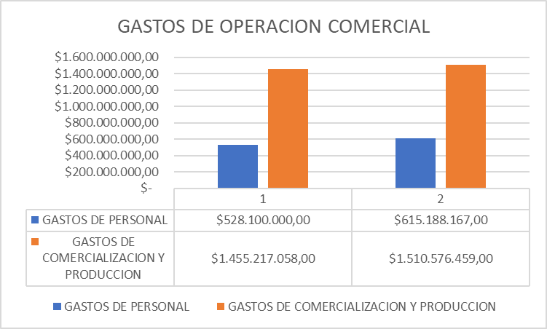
Observaciones:

· Comentario: Ambos conceptos de gasto se ejecutaron por encima del presupuesto, pero dentro de márgenes manejables. El total de gastos presupuestados para 2024 fue de $3.475.129.738, sin embargo, el gasto real ejecutado total fue de solo $2.692.626.258, lo que indica una significativa subejecución global contra el presupuesto inicial de gastos, lo cual es positivo para el resultado final.

2.2. Comparativo de Gastos 2023 vs. 2024

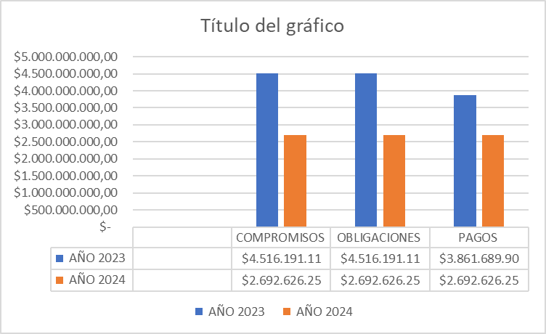
Análisis:
· La IPS Ezeq Salud demostró una solidez financiera en ambos periodos, cerrando con superávits considerables.
· El año 2023 se caracterizó por un alto crecimiento en los ingresos por fuentes no inicialmente presupuestadas (contratos PIC Departamental y municipal).
· El año 2024 se destacó por una gestión de gastos muy eficiente, con una ejecución presupuestaria real muy por debajo de lo inicialmente planeado, lo que permitió un superávit alto a pesar de tener ingresos menores.

- Luego de escuchar el informe presupuestal se invitó YOLEIMA GUTIERREZ líder de servicio de información de atención a los Usuarios, a presentar el Informe de satisfacción a usuarios, donde se explica lo siguiente:
  - Se muestra una gráfica donde se realiza el análisis frente a las peticiones, quejas, reclamos, demostrando que han bajado significativamente frente al año 2023.
  - De igual forma el análisis de pqr se evidencia que a comparación con el año 2023, el año 2024 disminuyeron y en cuanto a los medicamentos no se radicaron pqrs.
  - En la IPSI no se han presentado recursos de fallos de tutela a favor de los usuarios en la relación de la prestación de los servicios en salud de manera directa durante las vigencias de 2023 y 2024
También se mencionaron los MECANISMOS DE ATENCIÓN PRIORITARIA, que son:
- Contamos ventanillas de atención preferencial.
- Acompañamiento constante de las profesionales de trabajo social y personal de atención al usuario durante el proceso de atención a personas víctimas de cualquier tipo de violencia e inicio de restablecimiento de derechos y minimización de riesgos.
- Priorización de la atención a población menor y adultos mayores.

- Atención preferencial y prioritaria a gestantes.
- Atención preferencial a las personas con cualquier tipo de discapacidad.
- Priorización de menores que ingresa bajo protección.
- Se cuenta con señalización al interior del IPSI que permite a los usuarios te tener conocimiento de la prioridad que tienen.
- Se cuenta con rampas de acceso a servicios.
- Baño para personas con movilidad reducida.
- Traductores de lenguas y lenguaje de señas.
- Sistema braille para usuarios con discapacidad visual.
además, La institución cuenta con una alianza de usuarios vigente y activa conformada el día 23 de septiembre de 2023, proceso realizado previa convocatoria e inscripción de aspirantes.
También se rindió informe de logros de alianza de usuarios, en el cual se realizaron las siguientes actividades: Capacitación con temas de interés en salud, ejecución de la política de participación social en salud relacionados con la alianza de usuario y usuarios en general, apoyo a educación a usuarios externos en temas de interés en salud, capacitación de derechos y deberes, acompañamiento institucional y apoyo a los planes de mejoramiento derivados de la insatisfacción al usuario.
Se realizaron encuestas de satisfacción donde al comparar los años 2023 y 2024, se demuestra que la satisfacción global y si nos recomiendan como ips aumento para el año 2024.
También se explicó el plan de mejora implementado, en el siguiente cuadro se aclaran 3 puntos, la satisfacción, cual fue la acción de mejora y los objetivos que queremos alcanzar.

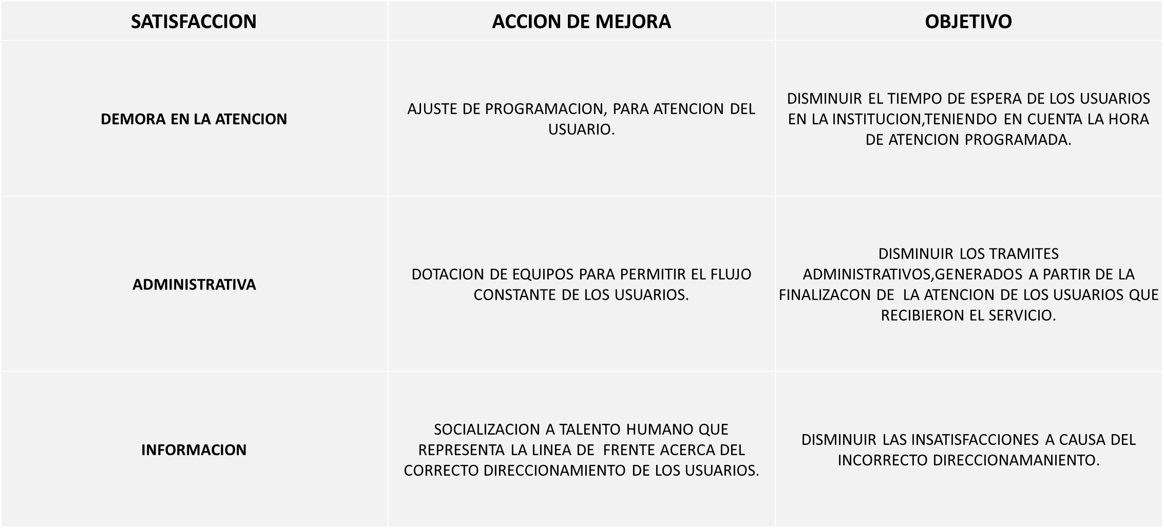
- Antes de finalizar la Audiencia Pública, la responsable del Servicio de Atención a los Usuarios la Dra. YOLEIMA GUTIERREZ procedió a la aplicación de la encuesta de evaluación de la Audiencia Pública, cuyos resultados hacen parte del informe final de la audiencia.
Participación por parte de la comunidad, se realizan preguntas por parte de los asistentes y de igual forma son respondidas por los exponentes.

- El Dr Jarexon Arredondo, explicó la importancia de la audiencia Pública, realizando sus conclusiones finales sobre la realización de la Audiencia Pública por parte de la Gerencia de la empresa y de las áreas asistencial y financiera que intervinieron en mostrar su gestión, se finaliza poniendo en consideración que la realización de la Audiencia Cumplió con los requisitos de planeación y ejecución, manifestando su satisfacción por la realización del acto y agradeciendo la asistencia de la comunidad

A continuación, damos a conocer el análisis de las encuestas realizadas:

FORMATO DE PREGUNTAS PARA EL ESPACIO DE DIALOGO DE LA RENDICION DE CUENTAS VIGENCIA 2025

- GRUPO / ORGANIZACIÓN SOCIAL A LA QUE PERTENECE:

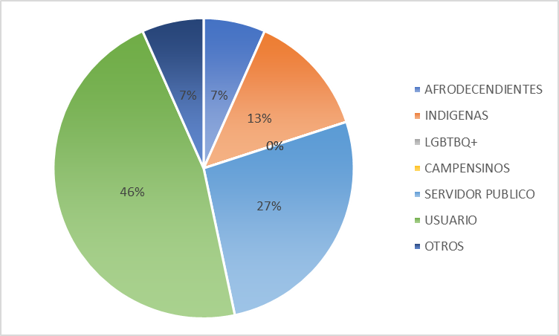
El 46% son usuarios, seguido del 26% los servidores públicos, el 13% indígenas y obtuvieron el mismo porcentaje 7% afro descendientes y un 7% otros.
- SELECCIONE EL COMPONENTE RELACIONADO CON EL TEMA DE TU INTERES 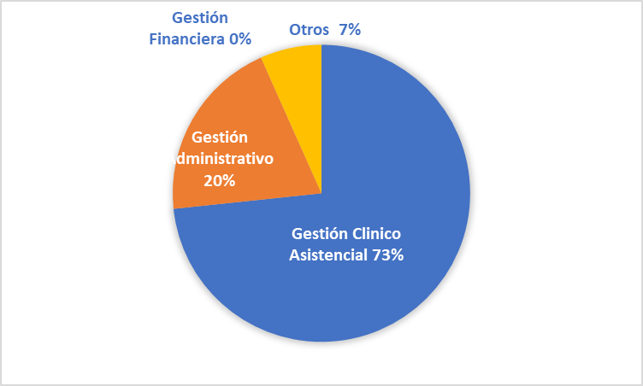

El 73% les parece que el componente relacionado con su tema de interés es el de Gestión Clínico Asistencial; mientras que el 20% el de Gestión Administrativo y el 7% otros.
- SU SOLICITUD ESTA RELACIONADA CON:
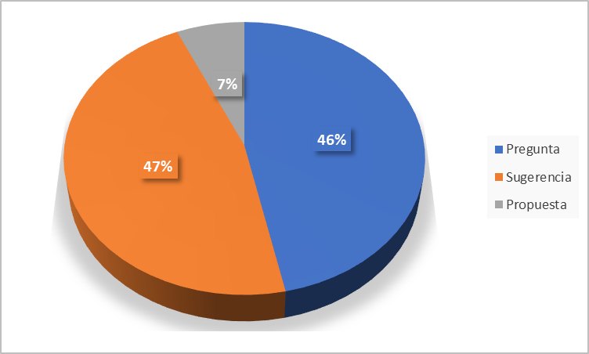
El 47% relacionaron su solicitud con preguntas relacionadas, mientras que el 46% con sugerencias y el 7% con propuestas.

ENCUESTA DE EVALUACION DE LA JORNADA DE RENDICION DE CUENTAS VIGENCIA 2025
1.GRUPO / ORGANIZACIÓN SOCIAL A LA QUE PERTENECE:
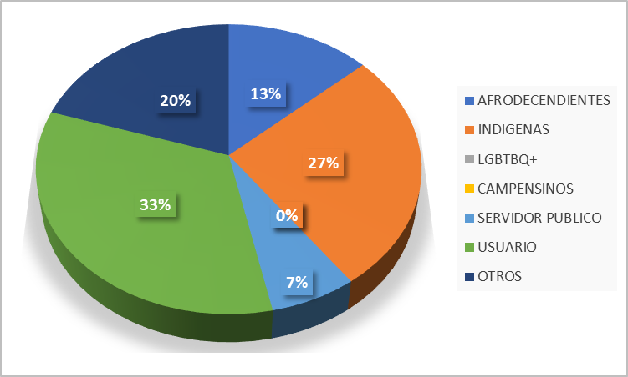
Notamos que el grupo u organización que tuvo mayor porcentaje de 33% en esta encuesta fue los usuarios, seguido de los indígenas con un porcentaje de 27%, en orden porcentual le sigue, otros con un porcentaje de 20%, entre ellos Los afro descendientes obtuvieron un

porcentaje de 13% y los servidores públicos con un porcentaje de 7% para un total de 100%.
2. ¿COMO SE ENTERÓ DE LA REALIZACIÓN DE LA JORNADA DE DIALOGO?
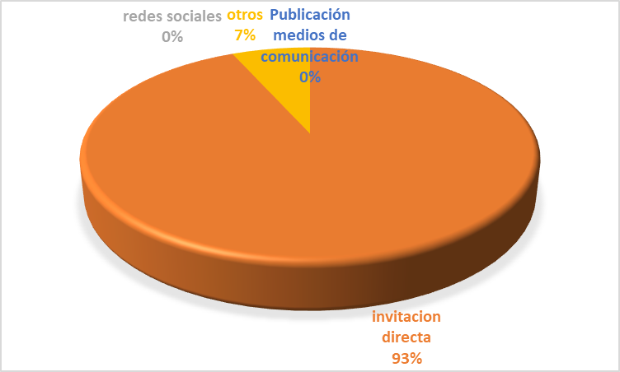
El 93% se enteraron de manera de invitación directa y el 7% de otros canales derivados.
3. LA EXPLICACION SOBRE EL PROCEDIMIENTO DE LAS INTERVENCIONES EN LA JORNADA DE DIALOGO FUE:
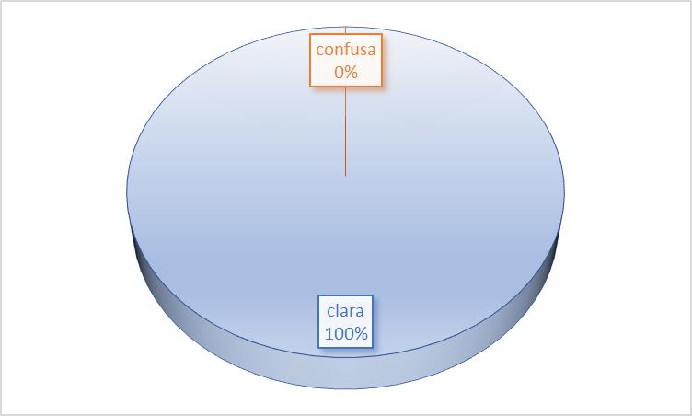
El 100% de los encuestados contestaron que la explicación sobre el procedimiento de las intervenciones en la jornada de dialogo fue clara.

4. LA OPORTUNIDAD PARA QUE LOS ASISTENTES INSCRITOS OPINEN DURANTE LA JORNADA DE DIALOGO FUE:
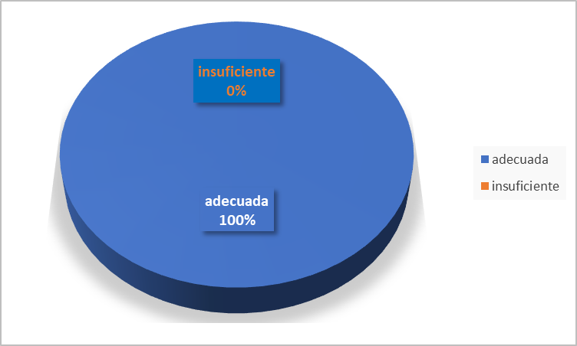
El 100% de los encuestados contestaron que la oportunidad que tuvieron durante la jornada de dialogo fue adecuada.

5. EL TIEMPO DE EXPOSICION CON EL INFORME DE LA GESTION INSTITUCIONAL FUE:
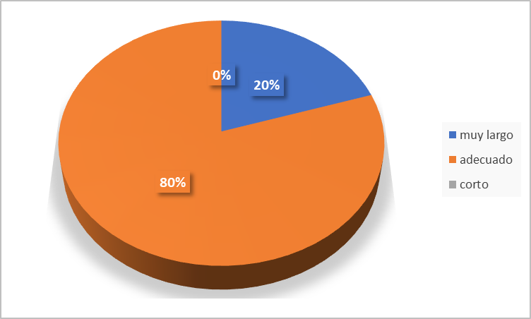
El 80% de los encuestados durante la exposición con el informe de la gestión institucional fue adecuado, mientras que el 20% contestaron que fue muy largo.

6. ¿LA INFORMACIÓN PRESENTADA EN LA JORNADA DE DIALOGO RESPONDE A SUS INTERESES?
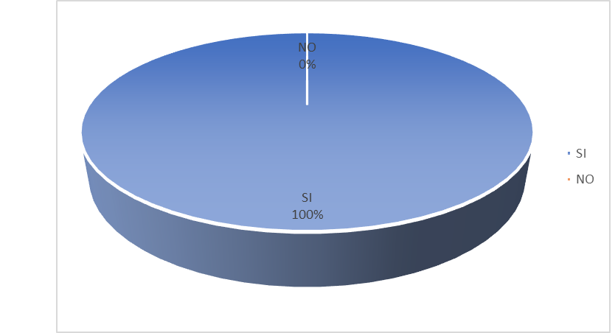
El 100% de los encuestados manifestaron que la información presentada en la jornada de dialogo, si respondía a sus intereses.
7. CONSIDERA QUE LA JORNADA DE DIALOGO DIO A CONOCER LOS RESULTADOS DE LA GESTION DE LA ENTIDAD? 
El 100% respondieron que la jornada de dialogo si dio a conocer los resultados de la gestión de la entidad.

8. CONSULTO INFORMACION SOBRE LA GESTION DE LA ENTIDAD ANTES DE LA JORNADA DE DIALOGO?
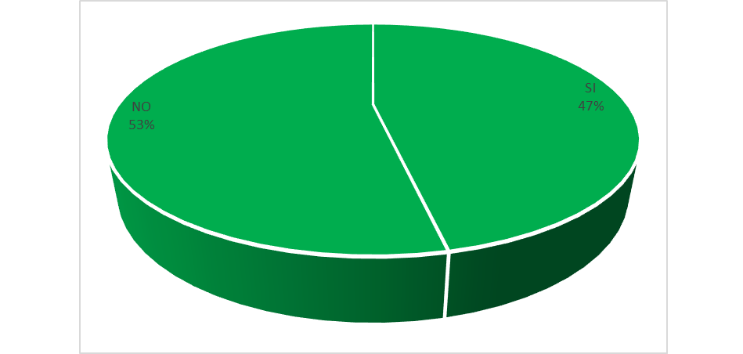
El 53% de los asistentes no consultaron información sobre la gestión de la entidad antes de la jornada de dialogo, mientras que el 47% si consultaron antes de asistir a la rendición de cuentas.
9. SEGÚN SU EXPERIENCIA, PRIMORDIALMENTE, LA JORNADA DE DIALOGO PERMITE A CIUDADANOS O USUARIOS DE LOS SERVICIOS DE LA ENTIDAD: 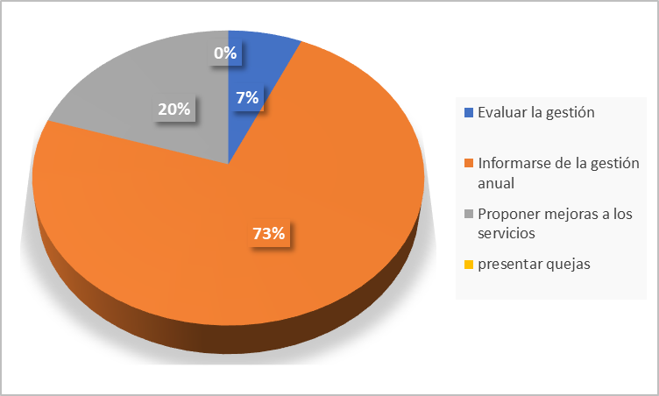
El 73% contesto que, según su experiencia, la jornada de dialogo les permite Informarse de la gestión anual de la entidad, mientras que el 20% permite proponer mejoras a los servicios y el 9% definieron que permite evaluar la gestión.

10. VOLVERIA A PARTICIPAR EN OTRA JORNADA DE DIALOGO DE LA ENTIDAD:
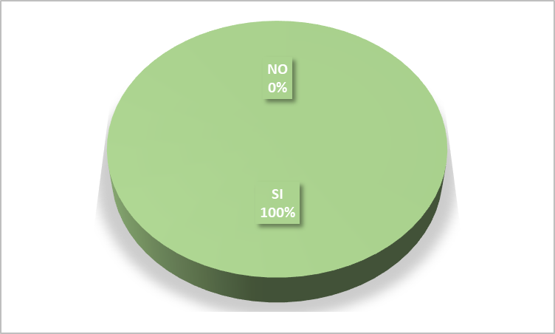
El 100% les gustaría volver a participar en una próxima jornada de dialogo de la entidad.

11.CONSIDERA NECESARIO QUE LAS ENTIDADES PUBLICAS CONTINUEN REALIZANDO JORNADAS DE DIALOGO?
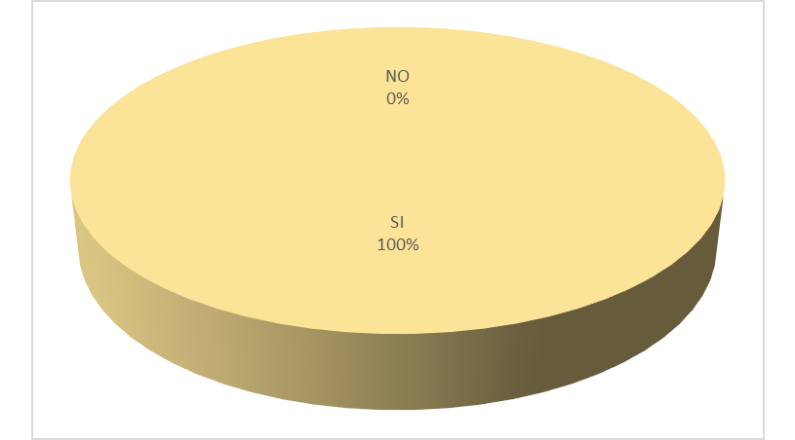
El 100% considera necesario que las entidades públicas continúen realizando jornadas de dialogo.
Los asistentes realizaron observaciones, preguntas y sugerencias, las cuales quedaron registradas para su respectivo análisis y seguimiento, Asimismo, se identificaron compromisos institucionales orientados a mejorar la calidad en la prestación del servicio y fortalecer el vínculo con la comunidad usuaria.

Sin más puntos por tratar, se da por finalizada la presente sesión siendo las 5:00 pm., dejando constancia mediante la firma de los participantes y representantes institucionales.

En constancia se firma la presente acta por Gerente, en Riohacha – La Guajira a los Veintidós (22) días del mes de Mayo de Dos Mil veinticinco (2025).

BETTY MEJIA GUERRA
Gerente

